Педагог – это не только источник знаний, а еще и наставник.
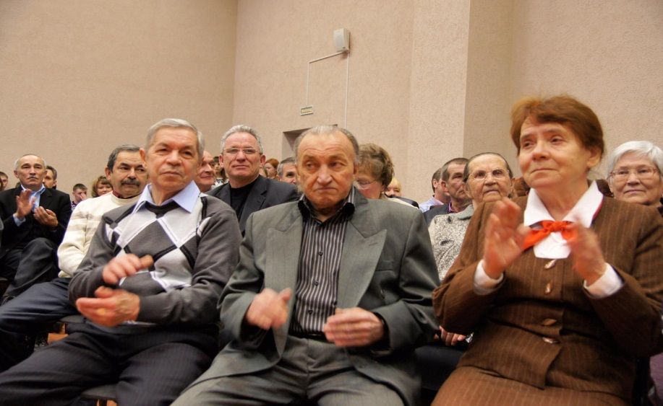
Прекрасным примером послужит Идрисова Галина Андреевна, родилась 16 января в 1946 году. В свои 18 лет она уже впервые работала пионервожатой детского клуба санатория «Юськи». Через 3 года ей удалось стать старшей пионервожатой этого же санатория, а позже и Уранской средней школы. Затем она снова вернулась в «Юськи», но уже в качестве воспитателя. Также успела поработать буфетчицей в объединении общественного питания, но спустя время вновь вернулась к должности воспитателя. После чего 19 лет работала старшей вожатой школы №76 (3). Позже в этой же школе стала учителем начальных классов, где учила детей 10 лет.
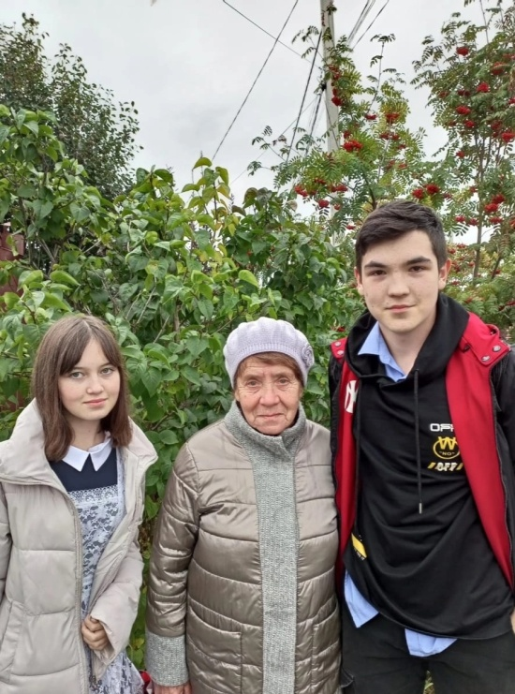
Со слов Идрисова Марса Александровича: «В становление работы детской организации были Тюрикова Галина Александровна и Идрисова Галина Андреевна. Активную жизненную позицию школьника развивали пионерская и комсомольская организации. Комитет комсомола школы организовывал общественно значимые мероприятия: тематические вечера и вечера отдыха, предметные декады, сбор металлолома и макулатуры. Самые активные участники и победители награждались бесплатными путевками в Международный лагерь «Артек» и Всесоюзный «Орленок», и поездками по городам героям. Школа наладила тесную связь с Вагонным и Локомотивным депо г. Агрыз. Юноши, при выпуске из 10 класса получали удостоверение слесаря подвижного состава 3 разряда, а девушки – швеи-мотористки 3 разряда. В этот период особенно уделялось внимание патриотическому и трудовому воспитанию.»

Как говорил Джон Раскин: «Самая большая награда за тяжелый труд – это не то, что человек за него получает, а то, кем он становится в процессе этой работы.» Так и Галина Андреевна получила много наград за время своей карьеры:
1.Грамота Отдела учебных заведений Горьковской ж.д. за воспитание подрастающего поколения;
2. Грамота Отдела учебных заведений Горьковской ж.д. за активную работу;
3.Грамота Центрального совета Всесоюзной пионерии организации имени Ленина;
4. Грамота Министерства просвещения РФ за успешную организацию и проведение пионерской работы в школе;
5.Удостоверение за активную работу с пионерами;
6.Нагрудный знак ЦК ВЛКСМ за активную работу с пионерами;
7. Нагрудный знак ЦК ВЛКСМ за трудовую доблесть.

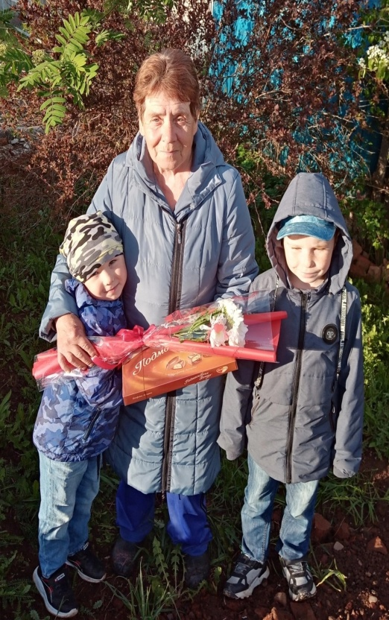

Но самая главная награда – это безграничное уважение ее учеников за проделанную работу и воспитание. Сейчас Галина Андреевна на заслуженном отдыхе, желаем крепкого здоровья и всех благ.

